Отчёт о проведении тестирования по испытаниям ВФСК
«Готов к труду и обороне» в ГБОУ № 152 Красногвардейского района
за первое полугодие 2015-2016 г.

- 14 декабря 2015 учащиеся 11 класса (Егоров Никита, Скребков Максим, Матяш Павел) приняли участие в городской Спартакиаде по выполнению испытаний ВФСК "Готов к труду и обороне" среди учащихся общеобразовательных учреждений.

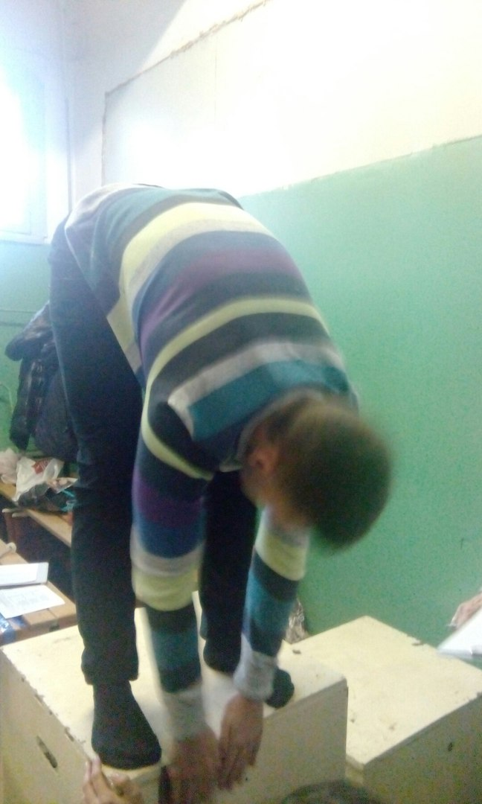

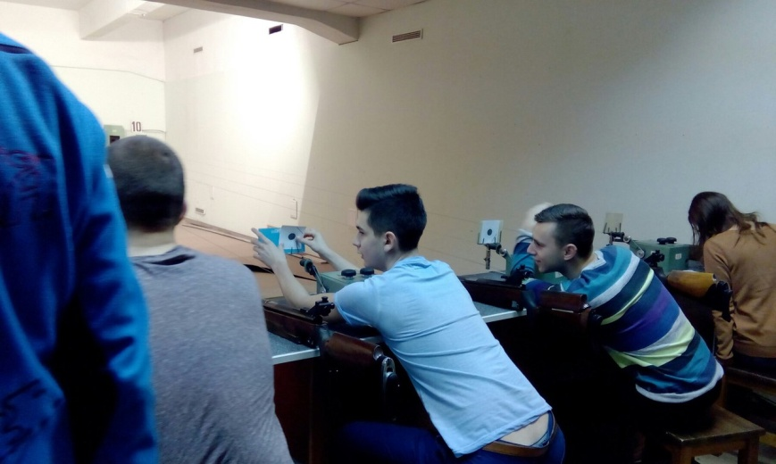
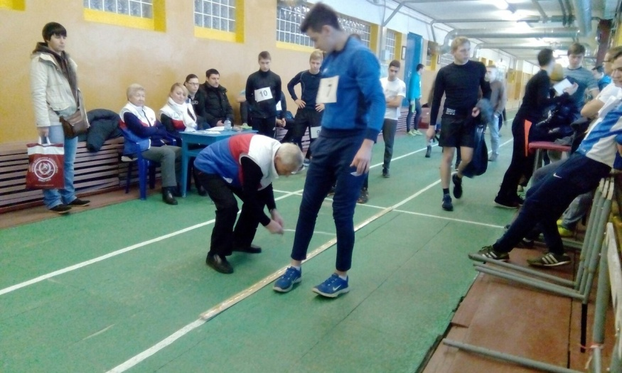
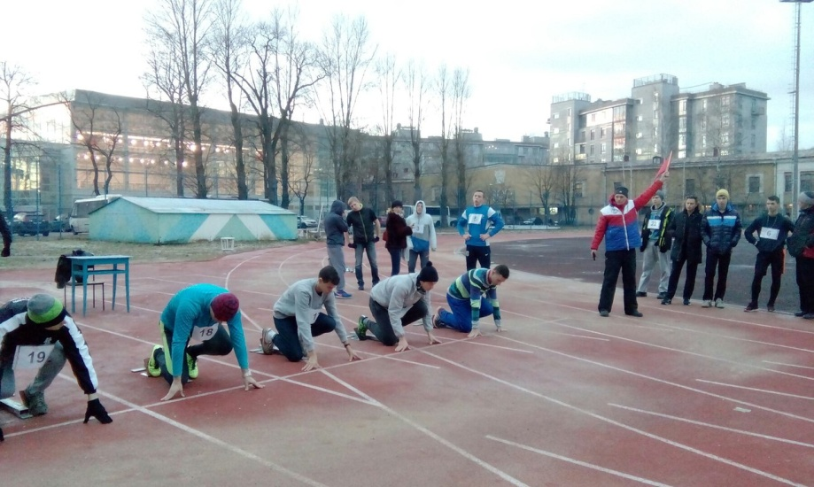

- 6 декабря 2015 года учащиеся нашей школы с 3-11 класс приняли участие по плаванию в рамках Всероссийского физкультурно-спортивного комплекса "Готов к труду и обороне" среди учащихся общеобразовательных учреждений.
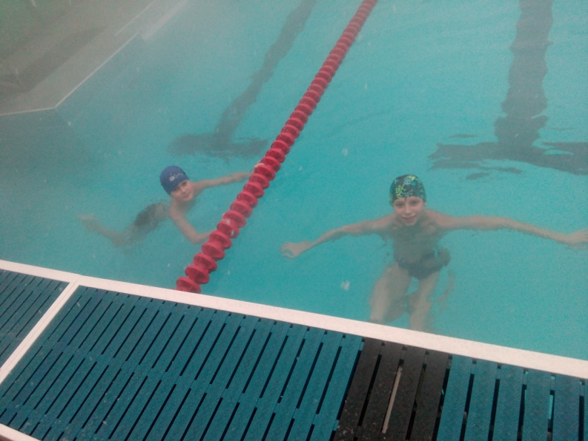
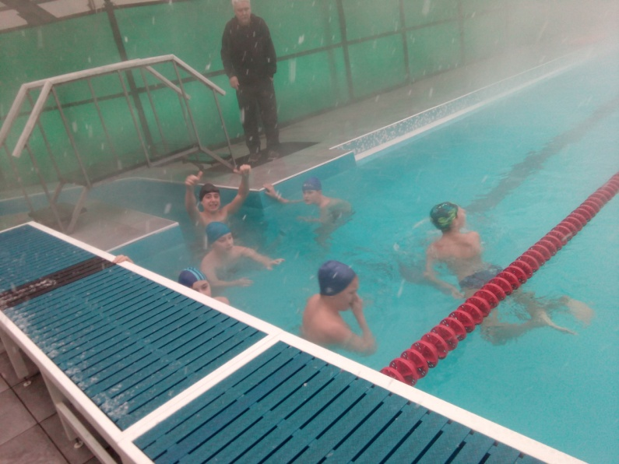
- 12 февраля 2016 г. юноши 9-10 классов приняли участие в стрельбе в рамках ВСФК "ГТО" и показали хорошие результаты!

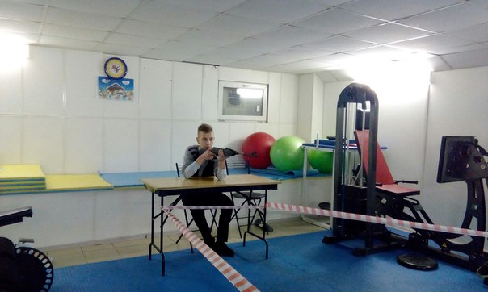
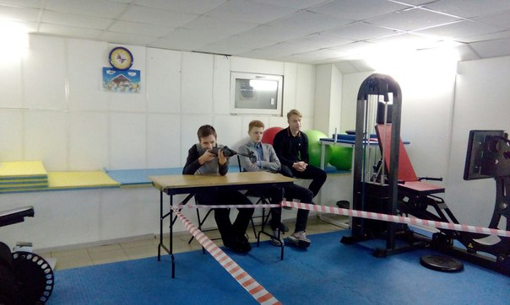
- 16 февраля 2016 г. сборная команда нашей школы с 3-10 класс приняли участие в зимнем фестивале ВФСК "ГТО". Все участники выполнили нормативы!!!

